Resolución del Pleno del Instituto de Transparencia, Acceso a la Información Pública y Protección de Datos Personales del Estado de México y Municipios, con domicilio en Metepec, Estado de México; del quince de enero de dos mil veinticinco.

**VISTO** en el expediente electrónico formado con motivo del recurso de revisión número **06888/INFOEM/IP/RR/2024**, promovido por **XXXXXXXXX**, en contra de la respuesta del **Organismo Público Descentralizado para la Prestación de Los Servicios de Agua Potable Alcantarillado y Saneamiento del Municipio de Tlalnepantla de Baz**, en lo sucesivo el **SUJETO OBLIGADO,** se procede a dictar la presente resolución, con base en los siguientes:

## **ANTECEDENTES**

1. El nueve de octubre de dos mil veinticuatro, sepresentaronvía Sistema de Acceso a la Información Mexiquense **(SAIMEX),** la solicitud de información pública registrada con el número **00136/OASTLALNE/IP/2024,** mediante la cual se requirió lo siguiente:

*“Solicito se me informe el Adeudo en bloque de agua, y el histórico por años desde el 2018 a 2023 y el adeudo a la fecha de presentación de la solicitud de información. Con claridad, requiero el histórico de pagos y de ser el caso el histórico de adeudo qué tiene el Municipio de Tlalnepantla de Baz, y su Organismo de Agua OPDM. Esto en relación a la Comisión Nacional del Agua.” (Sic)*

1. Se señaló como modalidad de entrega de la información: a través de **SAIMEX y correo electrónico.**
2. El veintinueve de febrero de dos mil veinticuatro, el **SUJETO OBLIGADO** emitió respuesta a la solicitud de información, en los siguientes términos:

*"… Se proporciona respuesta a la solicitud de acceso a la información pública 00136/OASTLALNE/IP/2024…” (Sic)*

Se adjuntaron los siguientes archivos electrónicos:

[**RESPUESTA SAIMEX 136.pdf**](https://saimex.org.mx/saimex/solicitud/downloadAttach/2261764.page): Oficio suscrito por el Subdirector de Finanzas, por medio del cual, informó el adeudo en bloque de agua y el histórico de 2018 a 2024, asimismo, el histórico de pagos. Por otro lado, en relación al histórico de adeudo que tiene el Municipio de Tlalnepantla de Baz y su Organismo de Agua O.P.D.M., refirió que se tiene 0.00 (cero pesos).

1. El treinta de octubre de dos mil veinticuatro, se interpuso el recurso de revisión, en contra de la respuesta, señalando como:

**Acto Impugnado:**

***“****INFORMACION INCOMPLETA” (Sic)*

**Razones o Motivos de Inconformidad:**

*“La respuesta a mi solicitud de información no menciona con claridad, certeza y precisión lo que se adeuda en el año 2024 a la fecha de solicitud de la información. También, es menester señalar que si bien es cierto que dentro de la tabla del histórico el año 2024 aparase en 0.00 (ceros), también lo es que dentro de la tabla del histórico de pagos, no refleja ni un pago en el año 2024 siendo el ultimo pago en fecha 04/08/2023, por lo que resulta indubitable que existe una evidente diferencia respecto del histórico de adeudo, con el histórico de pagos, ya que como ya ha quedado asentado, el año 2024 aparece en 0.00 (ceros), y en el histórico de pagos no se refleja pago alguno en el año 2024. Por lo que es evidente, que no se me esta entregando la información correcta o en su defecto no se encuentra completa.” (Sic)*

1. La Comisionada Ponente con fundamento en lo dispuesto por el artículo 185 fracción II de la ley de la materia, a través del acuerdo de admisión del cinco de noviembre de dos mil veinticuatro, puso a disposición de las partes el expediente electrónico vía Sistema de Acceso a la Información Mexiquense **SAIMEX,** a efecto de que en un plazo máximo de siete días manifestaran lo que a su derecho conviniera, ofrecieran pruebas y alegatos según corresponda, de esta forma para que el **SUJETO OBLIGADO** presentará el Informe Justificado procedente.
2. El once de marzo de dos mil veinticuatro, el **SUJETO OBLIGADO** rindió el informe justificado correspondiente, por medio del archivo electrónico denominado [**recurso de inconformidad saimex136.pdf**](https://saimex.org.mx/saimex/solicitud/downloadAttach/2041005.page), consistente en un oficio suscrito por el Subdirector de Finanzas, donde informó que en la **partida 3131. Servicio de Agua para el año 2024**, no cuenta con saldo suficiente para cubrir dicho gasto, razón por la cual, en el año 2024 el pago asciende a la cantidad de 0.00 (cero pesos), asimismo, adjuntó el PbRM-10c “Estado Comparativo Presupuestal de Egresos” del 01 de enero al 30 de septiembre de 2024, donde se advierte la **partida 3131.**
3. Por su parte, el **RECURRENTE** no presentó pruebas o alegatos que convinieran a su derecho, según consta en el **SAIMEX.**
4. La Comisionada Ponente decretó el cierre de instrucción mediante acuerdo del quince de enero de dos mil veinticinco; por lo que se ordenó turnar el expediente a resolución, misma que ahora se pronuncia; y ---------------------------------------------------------------------------

## **CONSIDERANDO**

## **PRIMERO. De la competencia**

1. Este Instituto de Transparencia, Acceso a la Información Pública y Protección de Datos Personales del Estado de México y Municipios, es competente para conocer y resolver el presente recurso de conformidad con el artículo: 6, apartado A, fracción IV de la Constitución Política de los Estados Unidos Mexicanos; 5, párrafos trigésimo, trigésimo primero y trigésimo segundo, fracciones IV y V, de la Constitución Política del Estado Libre y Soberano de México; artículos 1, 2 fracción II, 13, 29, 36 fracciones I y II, 176, 178, 179, 181 párrafo tercero y 185 de la Ley de Transparencia y Acceso a la Información Pública del Estado de México y Municipios; y 10, 7, 9 fracciones I y XXIV, y 11 del Reglamento Interior del Instituto de Transparencia, Acceso a la Información Pública y Protección de Datos Personales del Estado de México y Municipios.

## **SEGUNDO. De la oportunidad y procedencia.**

1. El medio de impugnación fue presentado a través del **SAIMEX** en el formato previamente aprobado para tal efecto y dentro del plazo legal de quince días hábiles otorgados; siendo así que el **SUJETO OBLIGADO** entregó respuesta el veintiocho de octubre de dos mil veinticuatro, de tal forma que el plazo para interponer el recurso de revisión transcurrió del veintinueve de octubre al veinte de noviembre de dos mil veinticuatro, en consecuencia, si la parte **RECURRENTE** presentó su inconformidad el treinta de octubre de dos mil veinticuatro, se encuentra dentro de los márgenes temporales previstos en el artículo 178 de la Ley de Transparencia y Acceso a la Información Pública del Estado de México y Municipios.
2. En consecuencia, este Órgano Garante advierte que el escrito contiene las formalidades previstas por el artículo 180 último párrafo de la Ley de Transparencia y Acceso a la Información Pública del Estado de México y Municipios, por lo que es procedente que este Instituto de Transparencia, Acceso a la Información Pública y Protección de Datos Personales del Estado de México y Municipios, conozca y resuelva el presente recurso.

## **TERCERO. Planteamiento de la Litis.**

1. El **RECURRENTE** solicitó el adeudo en bloque de agua y el histórico por año de 2018 al 09 de octubre de 2024, el histórico de pagos y de ser el caso el histórico de adeudo qué tiene el Municipio de Tlalnepantla de Baz, y su Organismo de Agua OPDM, con relación a la Comisión Nacional del Agua.
2. En respuesta, el **SUJETO OBLIGADO** por medio del Subdirector de Finanzas, informó el adeudo en bloque de agua y el histórico de 2018 a 2024, asimismo, el histórico de pagos. Por otro lado, en relación al histórico de adeudo que tiene el Municipio de Tlalnepantla de Baz y su Organismo de Agua O.P.D.M., refirió que se tiene 0.00 (cero pesos).
3. Posteriormente, el **RECURRENTE** impugnó la respuesta mediante recurso de revisión, en el que refirió como razones o motivos de inconformidad, **que no fue precisa la información relativa al año 2024.**
4. En dichas condiciones, la *Litis* a resolver en el presente recurso de revisión se circunscribe a determinar si se actualizan la causal de procedencia prevista en el artículo 179, fracciónV de la **Ley de Transparencia y Acceso a la Información Pública del Estado de México y Municipios**.

## **CUARTA. Estudio y resolución del asunto.**

1. **El** Derecho de Acceso a la Información Pública, es un derecho humano reconocido en el Pacto de Derechos Civiles y Políticos en su artículo 19.2; en la Convención Americana sobre Derechos Humanos en su artículo 13.1; en el artículo sexto de la Constitución Política de los Estados Unidos Mexicanos y en el artículo quinto de la Particular del Estado de México.
2. Definiendo el Derecho de Acceso a la Información Pública como: *La igualdad de* oportunidades *para recibir, buscar e impartir información[1]en posesión de cualquier autoridad, entidad, órgano y organismo de los poderes Ejecutivo, Legislativo y Judicial, órganos autónomos, partidos políticos, fideicomisos y fondos públicos, así como de cualquier persona física, moral o sindicato que reciba y ejerza recursos públicos o realice actos de autoridad en el ámbito federal, estatal y municipal,[2]*que se constituye como una herramienta fundamental para ejercer *el control democrático de las gestiones estatales, de forma tal que puedan cuestionar, indagar y considerar si se está dando un adecuado cumplimiento a las funciones públicas,[3]*fomentando *la transparencia de las actividades estatales y* promoviendo *la responsabilidad de los funcionarios sobre su gestión pública,[4]*que permite *saber qué están haciendo los gobiernos por sus pueblos, sin lo cual la verdad languidecería y la participación en el gobierno permanecería fragmentada.*
3. En México, además de los derechos, están reconocidas las garantías para su protección, en ese sentido el párrafo tercero de artículo primero de la Constitución Política de los Estados Unidos Mexicanos, dispone lo siguiente:

*“****Artículo 1.-***

*(…)*

*Todas las* *autoridades, en el ámbito de sus competencias, tienen la obligación de promover, respetar, proteger y garantizar los derechos humanos de conformidad con los principios de universalidad, interdependencia, indivisibilidad y progresividad. En consecuencia, el Estado deberá prevenir, investigar, sancionar y reparar las violaciones a los derechos humanos, en los términos que establezca la ley.*

*(…)*”

1. Por lo anterior, se deduce que el Derecho de Acceso a la Información Pública es un Derecho Humano de Fuente Internacional y Constitucionalmente reconocido. Además del derecho, también se reconocen garantías para su protección, lo que vincula con el mandato del párrafo tercero del mismo artículo.
2. Así conforme a la Constitución Política de las Estado Unidos Mexicanos y la Constitución Política del Estado Libre y Soberano de México respectivamente, el cumplimiento de las garantías primarias, entendidas como obligaciones inmediatamente relacionadas con el Derecho de Acceso a la Información Pública, permiten que todas las autoridades, en el ámbito de sus atribuciones lo respeten, protejan y garanticen:

***Constitución Política de los Estados Unidos Mexicanos***

***“Artículo 6.*** *…*

*…*

*Para efectos de lo dispuesto en el presente artículo se observará lo siguiente:*

***A****.* ***Para el ejercicio del derecho de acceso a la información****, la Federación y* ***las entidades federativas, en el ámbito de sus respectivas competencias, se regirán por los siguientes principios y bases:***

***I. Toda la información en posesión de cualquier******autoridad****, entidad, órgano y organismo de los Poderes Ejecutivo, Legislativo y Judicial, órganos autónomos, partidos políticos, fideicomisos y fondos públicos, así como de cualquier persona física, moral o sindicato que reciba y ejerza recursos públicos o realice actos de autoridad en el ámbito federal, estatal y* ***municipal****,* ***es pública*** *y sólo podrá ser reservada temporalmente por razones de interés público y seguridad nacional, en los términos que fijen las leyes.* ***En la interpretación de este derecho deberá prevalecer el principio de máxima publicidad. Los sujetos obligados deberán documentar todo acto que derive del ejercicio de sus facultades, competencias o funciones****, la ley determinará los supuestos específicos bajo los cuales procederá la declaración de inexistencia de la información.”*

***Constitución Política del Estado Libre y Soberano de México***

***“Artículo 5****.-…*

*…*

***El derecho a la información será garantizado por el Estado. La ley establecerá las previsiones que permitan asegurar la protección, el respeto y la difusión de este derecho****.*

*Para garantizar el ejercicio del derecho de transparencia, acceso a la información pública y protección de datos personales, los poderes públicos y los organismos autónomos, transparentarán sus acciones, en términos de las disposiciones aplicables, la información será oportuna, clara, veraz y de fácil acceso.*

***Este derecho se regirá por los principios y bases siguientes****:*

***Toda la información en posesión de cualquier autoridad, entidad, órgano y organismos de los*** *Poderes Ejecutivo, Legislativo y Judicial, órganos autónomos, partidos políticos, fideicomisos y fondos públicos estatales y* ***municipales****, así como del gobierno y de la administración pública municipal y sus organismos descentralizados, asimismo de cualquier persona física, jurídica colectiva o sindicato que reciba y ejerza recursos públicos o realice actos de autoridad en el ámbito estatal y municipal,* ***es pública*** *y sólo podrá ser reservada temporalmente por razones previstas en la Constitución Política de los Estados Unidos Mexicanos de interés público y seguridad, en los términos que fijen las leyes.* ***En la interpretación de este derecho deberá prevalecer el principio de máxima publicidad****.* ***Los sujetos obligados deberán documentar todo acto que derive del ejercicio de sus facultades, competencias o funciones****, la ley determinará los supuestos específicos bajo los cuales procederá la declaración de inexistencia de la información.”*

1. Según el artículo 150 de la Ley de Transparencia del Estado, la solicitud es la garantía primaria del Derecho de Acceso a la Información, además, establece que se regirá *por los principios de simplicidad, rapidez gratuidad del procedimiento, auxilio y orientación a los particulares*, contemplando el derecho de las personas con discapacidad y hablantes de lengua indígena.
2. El Derecho de Acceso a la Información se garantiza y respeta oportunamente, y según lo que dispone la Ley, las *solicitudes de acceso a la información*.
3. Así entonces, se procede analizar, en primer lugar, si el **SUJETO OBLIGADO** al atender la solicitud de acceso a la información, satisfizo la garantía primaria del derecho según lo dispuesto por el artículo 150 de la Ley de Transparencia y Acceso a la Información Pública del Estado de México y Municipios y en segundo término si cumplió con su deber de respetar y garantizar el derecho, entregando la información solicitada.
   1. **De la información solicitada y la respuesta del SUJETO OBLIGADO.**
4. Derivado del Planteamiento de la Litis, se procede a analizar el contenido íntegro de las actuaciones que obran en el expediente electrónico y con ello, este Órgano Garante dicte la resolución correspondiente, tomando en consideración los elementos aportados por las partes y apegándose en todo momento al principio de máxima publicidad, de acuerdo con lo establecido en el artículo 8 de la Ley de Transparencia y Acceso a la Información Pública del Estado de México y Municipios.
5. Así, debemos recapitular que, el **RECURRENTE** solicitó el adeudo en bloque de agua y el histórico por año de 2018 al 09 de octubre de 2024, el histórico de pagos y de ser el caso el histórico de adeudo qué tiene el Municipio de Tlalnepantla de Baz, y su Organismo de Agua OPDM, con relación a la Comisión Nacional del Agua.
6. En respuesta, el **SUJETO OBLIGADO** por medio del Subdirector de Finanzas, informó el adeudo en bloque de agua y el histórico de 2018 a 2024, asimismo, el histórico de pagos. Por otro lado, en relación al histórico de adeudo que tiene el Municipio de Tlalnepantla de Baz y su Organismo de Agua O.P.D.M., refirió que se tiene 0.00 (cero pesos). Como se observa:

**(…)**

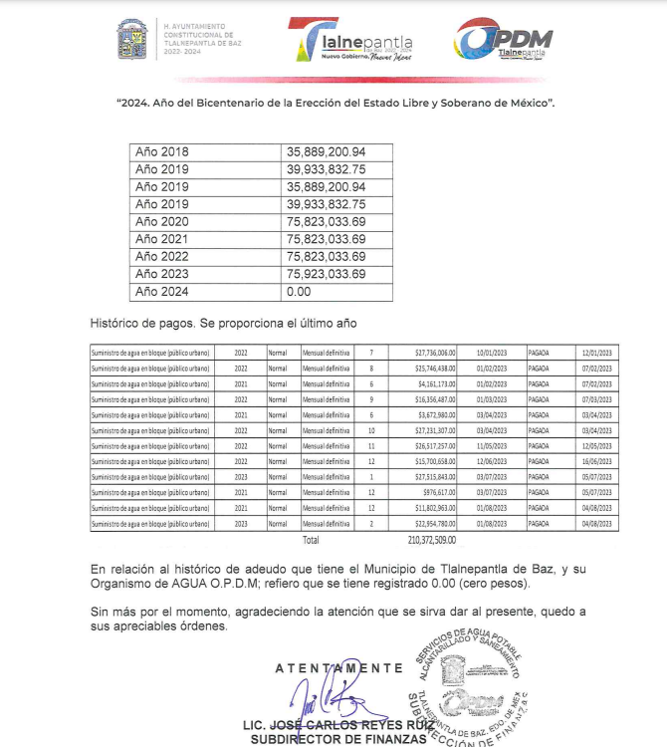

1. No obstante, el **RECURRENTE** impugnó la respuesta mediante recurso de revisión, en el que refirió como razones o motivos de inconformidad, **que no fue precisa la información relativa al año 2024;** en los siguientes términos: ***“****La respuesta a mi solicitud de información no menciona con claridad, certeza y precisión lo que se adeuda en el año 2024 a la fecha de solicitud de la información. También, es menester señalar que si bien es cierto que dentro de la tabla del histórico el año 2024 aparase en 0.00 (ceros), también lo es que dentro de la tabla del histórico de pagos, no refleja ni un pago en el año 2024 siendo el ultimo pago en fecha 04/08/2023, por lo que resulta indubitable que existe una evidente diferencia respecto del histórico de adeudo, con el histórico de pagos, ya que como ya ha quedado asentado, el año 2024 aparece en 0.00 (ceros), y en el histórico de pagos no se refleja pago alguno en el año 2024. Por lo que es evidente, que no se me esta entregando la información correcta o en su defecto no se encuentra completa.” (Sic)*
2. En consecuencia, mediante un acto jurídico posterior como lo es informe justificado, el **SUJETO OBLIGADO** por medio del Subdirector de Finanzas, informó que en la **partida 3131. Servicio de Agua para el año 2024**, no cuenta con saldo suficiente para cubrir dicho gasto, razón por la cual, en el año 2024 el pago asciende a la cantidad de 0.00 (cero pesos), asimismo, adjuntó el PbRM-10c “Estado Comparativo Presupuestal de Egresos” del 01 de enero al 30 de septiembre de 2024, donde se advierte la **partida 3131.** Como se observa:

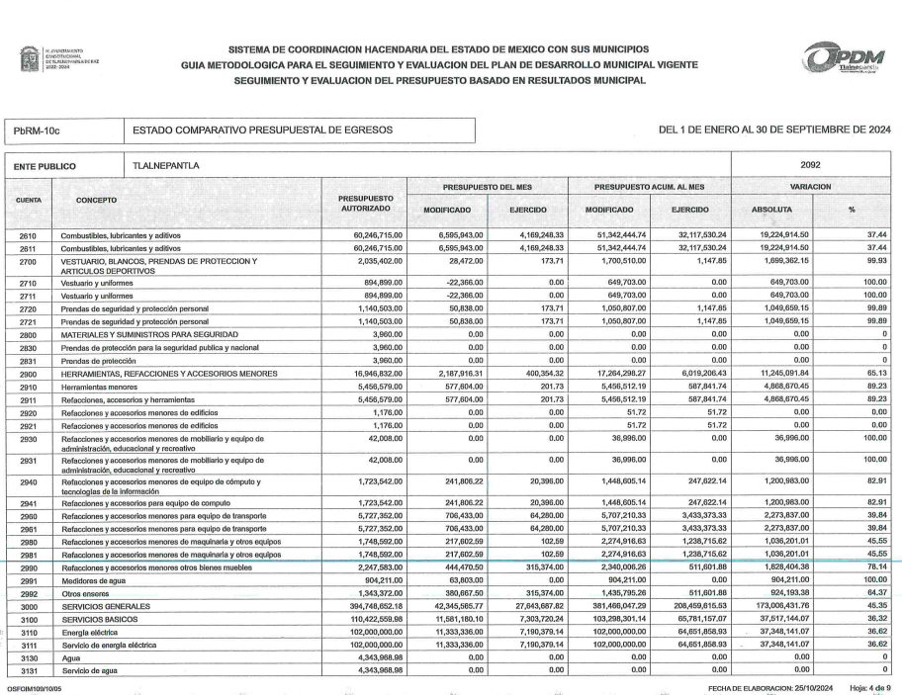

1. No obstante, es necesario mencionar que, si bien el **SUJETO OBLIGADO** por medio del Servidor Público Habilitado competente, refirió que no cuenta con saldo suficiente para cubrir el gasto derivado del servicio de agua para 2024 al 09 de octubre de 2024, omitió proporcionar el monto del adeudo.
2. Por ello es preciso señalar que la **Ley de Agua para el Estado de México** **y Municipios** en su artículo 40 fracciones I y IV, dispone que el patrimonio de los organismos operadores estará integrado por los ingresos propios que resulten de la prestación de los servicios a su cargo, y los ingresos y sus accesorios que resulten de la aplicación de la propia Ley, cuyo cobro corresponda al organismo operador.
3. En ese sentido la **Ley que crea al Organismo Público Descentralizado para la Prestación de Los Servicios de Agua Potable Alcantarillado y Saneamiento del Municipio de Tlalnepantla de Baz**, establece en su artículo 1 que éste es un Organismo no lucrativo con personalidad Jurídica y patrimonio propios, con la finalidad esencial de conservar, mejorar e incrementar los servicios de agua potable y alcantarillado.
4. Así mismo la Ley que crea el Organismo –supra citada- en su artículo 4 precisa las atribuciones con las que cuenta el ente descentralizado, entre las cuales se encuentran las enunciadas en las fracciones I, III,VI y X que a continuación se transcriben:

*“Artículo 4.— Para la consecución de los fines a que se refiere el artículo anterior, el Organismo Público Descentralizado mencionado, tendrá las atribuciones siguientes:*

*I. Fijar las políticas de orden técnico y administrativo referentes a los sistemas de Agua Potable y Alcantarillado en el Municipio de Toluca;*

*…*

*III.* ***Determinar los usos del Agua Potable*** *para su consumo doméstico, comercial, industrial o de cualquier otra índole, y crear los sistemas de control correspondientes;*

*…*

***VI. Verificar los consumos de agua en sus distintos usos para su pago, conforme a las tarifas establecidas por la Ley de Hacienda Municipal;***

*…*

***X. Elaborar el Reglamento interno que regule su organización y funcionamiento;***

***…”***

1. Ahora bien, el **Reglamento Interior del Organismo Público Descentralizado para la Prestación de Los Servicios de Agua Potable Alcantarillado y Saneamiento del Municipio de Tlalnepantla de Baz** en sus artículos 3 y 6 respectivamente, señala que el Organismo, es un ente público descentralizado, con personalidad jurídica y patrimonio propios, que tiene a su cargo el despacho de los asuntos que le encomienda la Ley, Ley del Agua así como las demás disposiciones aplicables y que para la planeación, ejecución, evaluación, estudio y atención de los asuntos de su competencia, el Organismo contará con un Consejo Directivo, un Director General, y Unidades Administrativas.
2. Es así que dentro de las Unidades Administrativas a que se hace referencia en el párrafo anterior se encuentra la Dirección de Administración y Finanzas, en términos del artículo 13 fracción III del propio Reglamento.
3. La Dirección de Administración y Finanzas además de las fijadas por el artículo 18 del Reglamento Interior tendrá entre sus atribuciones las siguientes:

*“…*

*III. Proponer al Director General las cuotas y tarifas de los derechos por servicios de agua potable, drenaje, tratamiento y reúso de aguas residuales tratadas que se proporcionan a los municipios, comunidades, núcleos de población, Organismos, fraccionamientos y particulares;*

*IV. Coadyuvar en la formulación de propuestas de cuotas o tarifas para el cobro de los servicios de suministro de agua en bloque, de drenaje, tratamiento y reúso de aguas residuales tratadas;*

*…*

*X. Elaborar, analizar, consolidar e informar sobre los estados financieros del Organismo;*

*…*

*XX. Proporcionar asistencia técnica al sujeto pasivo del crédito fiscal y contestar las consultas relacionadas con el adeudo:*

*XXI. Intervenir en la cobranza de adeudos por suministro de agua en bloque a los usuarios del Organismo;*

*…”*

1. De esta forma, se pudo constatar que el **Organismo Público Descentralizado para la Prestación de Los Servicios de Agua Potable Alcantarillado y Saneamiento del Municipio de Tlalnepantla de Baz** cuenta con las atribuciones suficientes para poseer, generar y administrar la información referente al adeudo del servicio de agua para el periodo fiscal 2024, al 09 de octubre.
2. Por lo anteriormente expuesto y fundado, este **ÓRGANO GARANTE** emite los siguientes:

## **R E S O L U T I V O S**

**PRIMERO**. Resultan fundadas las razones o motivos de inconformidad hechos valer en el Recurso de Revisión **06888/INFOEM/IP/RR/2024**,en términos del Considerando y Quintode la presente Resolución.

**SEGUNDO.** Se **MODIFICA** la respuesta emitida por el **Organismo Público Descentralizado para la Prestación de Los Servicios de Agua Potable Alcantarillado y Saneamiento del Municipio de Tlalnepantla de Baz** y se **ORDENA** entregar vía Sistema de Accesos a la Información Mexiquense **(SAIMEX)**, el documento donde conste lo siguiente:

1. **El adeudo del servicio de agua del 01 de enero al 09 de octubre de 2024.**

**TERCERO. Notifíquese vía SAIMEX l**a presente resolución al Titular de la Unidad de Transparencia del **SUJETO OBLIGADO**, para que conforme al artículo 186 último párrafo, 189 segundo párrafo y 194 de la Ley de Transparencia y Acceso a la Información Pública del Estado de México y Municipios; **dé cumplimiento a lo ordenado dentro del plazo de diez días hábiles**, e informe a este Instituto en un plazo de tres días hábiles siguientes sobre el cumplimiento dado a la presente y, se le apercibe que en caso de negarse a cumplir la presente resolución o hacerlo de manera parcial, se le impondrá una medida de apremio de conformidad con lo previsto en los artículos 198, 200, fracción III; 214, 215 y 216 de la Ley de Transparencia y Acceso a la Información Pública del Estado de México y Municipios.

**CUARTO. Notifíquese al RECURRENTE** la presente resolución vía **SAIMEX.**

**QUINTO.** Se hace del conocimiento de la **RECURRENTE** que de conformidad con lo establecido en el artículo 196 de la Ley de Transparencia y Acceso a la Información Pública del Estado de México y Municipios, en caso de que considere que la resolución le cause algún perjuicio podrá impugnar vía juicio de amparo en los términos de las leyes aplicables.

**SEXTO.** De conformidad con el artículo 198 de la Ley de Transparencia y Acceso a la Información Pública del Estado de México y Municipios, de considerarlo procedente, el Sujeto Obligado de manera fundada y motivada, podrá solicitar una ampliación de plazo para el cumplimiento de la presente resolución.

ASÍ LO RESUELVE, POR UNANIMIDAD DE VOTOS, EL PLENO DEL INSTITUTO DE TRANSPARENCIA, ACCESO A LA INFORMACIÓN PÚBLICA Y PROTECCIÓN DE DATOS PERSONALES DEL ESTADO DE MÉXICO Y MUNICIPIOS, CONFORMADO POR LOS COMISIONADOS JOSÉ MARTÍNEZ VILCHIS; MARÍA DEL ROSARIO MEJÍA AYALA; SHARON CRISTINA MORALES MARTÍNEZ; LUIS GUSTAVO PARRA NORIEGA Y GUADALUPE RAMÍREZ PEÑA; EN LA PRIMERA SESIÓN ORDINARIA CELEBRADA EL QUINCE (15) DE ENERO DE DOS MIL VEINTICINCO, ANTE EL SECRETARIO TÉCNICO DEL PLENO ALEXIS TAPIA RAMÍREZ.

1. Convención Americana sobre Derechos Humanos. Artículo 13.
2. Constitución Política de los Estados Unidos Mexicanos. Artículo sexto, sección A, fracción I.
3. Corte Interamericana de Derechos Humanos. Caso Claude Reyes y otros vs. Chile. Sentencia de 19 de septiembre de 2006. Serie C. No. 151. Párr. 86.
4. Ibídem. Parr. 87.